Název školy: Základní škola Chomutov, Písečná 5144
Název materiálu: VY_52_INOVACE_03_Květ_kh2
Číslo projektu: CZ 1.07/1.4.00/21.3355
Autor: Mgr. Kateřina Hašková
Datum tvorby: 29. 07. 2012
Cílový ročník: třetí
Vzdělávací oblast/obor/okruh: Člověk_a_jeho_svět
Klíčové slovo: Pestík, tyčinka, květní lístek.
Anotace: Tento pracovní list slouží k opakování stavby květu. Obsahuje i řešení pro učitele.

KVĚT
- Vystřihni obrázek, nalep do sešitu.
- Protáhni šipky.
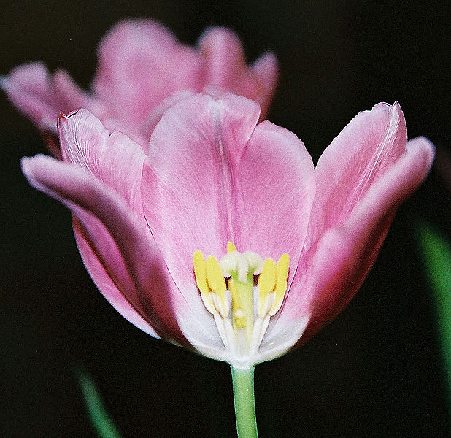
- Vystřihni názvy částí květu a nalep k obrázku
květní lístky | pestík | tyčinky
- Doplň
Uvnitř květu jsou tyčinky a __________________.
V tyčinkách vzniká jemný prášek, kterému říkáme______________.
Z pestíku se vyvíjí_________________.
Vnitřní části květu jsou chráněny _______________________________________.

ŘEŠENÍ CV. Č. 4
- Doplň
Uvnitř květu jsou tyčinky a _______PESTÍK___________.
V tyčinkách vzniká jemný prášek, kterému říkáme___PYL___________.
Z pestíku se vyvíjí_____PLOD____________.
Vnitřní části květu jsou chráněny ____KVĚTNÍMI LÍSTKY___________________________________.

Zdroje:
http://upload.wikimedia.org/wikipedia/commons/thumb/8/85/Tulip01.jpg/618px-Tulip01.jpg

